附件：实验室安全教育平台操作步骤
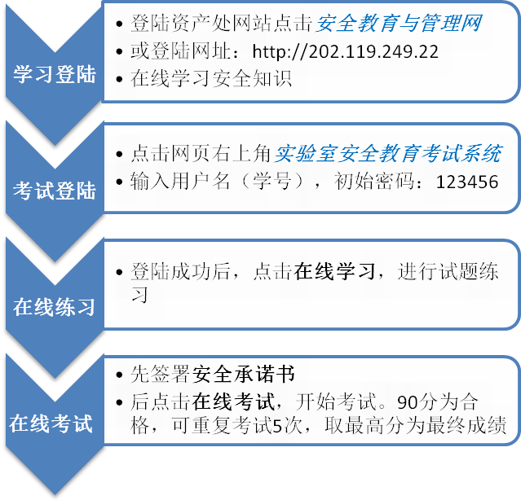
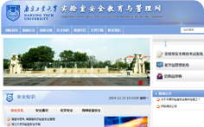
考试登陆
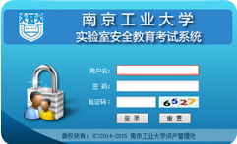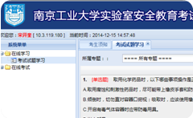
考试登陆
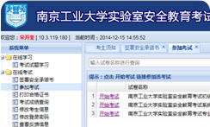

感谢配合！使用过程中若有问题或建议，请联系
李老师：jingxianl@njtech.edu.cn，QQ：178553545。

